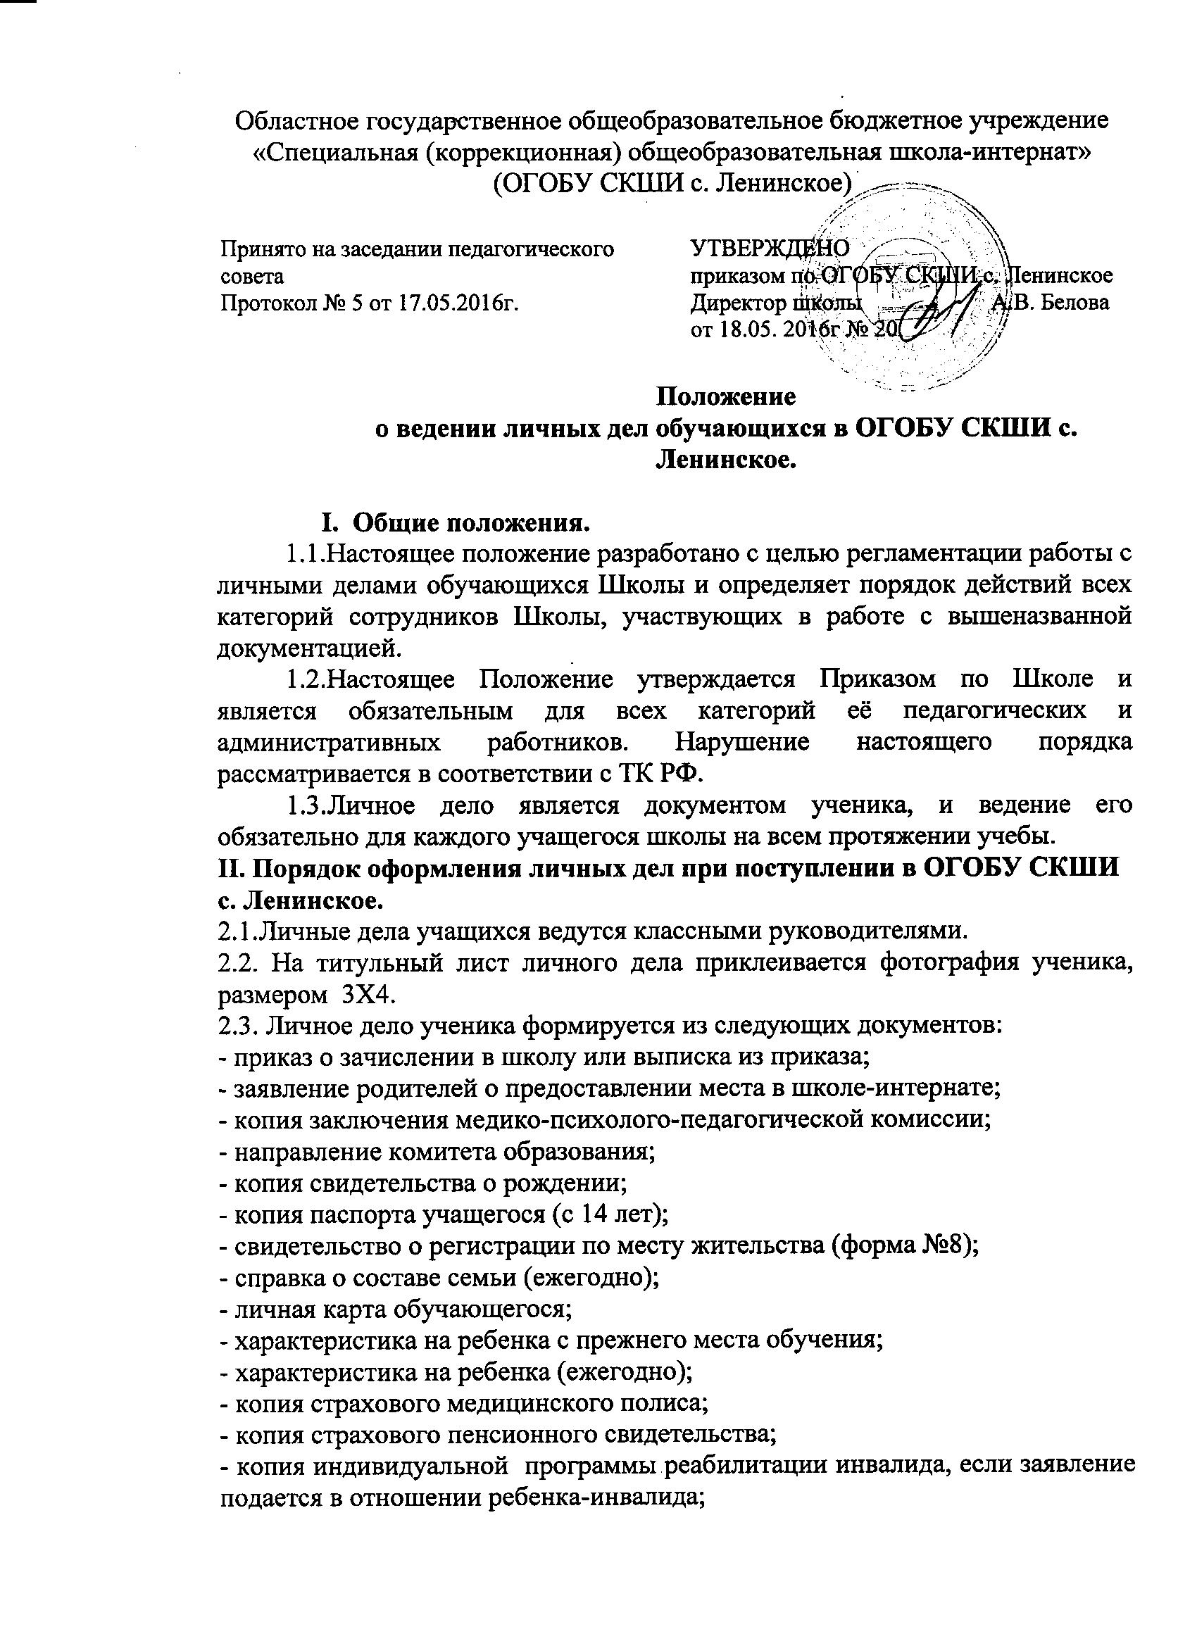- копия индивидуальной программы реабилитации инвалида, если заявление подается в отношении ребенка-инвалида;
- заявление родителей на согласие индивидуального обучения ребенка;
- копия справки МСЭ;
- справка или документ, подтверждающий причину разных фамилий ребенка и родителей.
- заявление родителей на осуществление обработки и хранения персональных данных ребенка (при поступлении);
- согласие на обработку персональных данных в информационной системе «Дневник.ру» (при поступлении);
- заявление родителей о зачислении ребенка в определенный класс (ежегодно);
- договор на образовательные услуги лиц с ОВЗ (ежегодно);
- согласие на диагностические обследования и занятия логопеда, психолога (ежегодно).
2.4. Классные руководители вносят изменения в личные дела: сведения о прибытии или выбытии (куда выбыл, откуда прибыл, № и дата приказа), перемена адреса, выставление годовых оценок, пропуски уроков за год и заверяют их гербовой печатью в конце учебного года.
2.5. Личное дело имеет номер, соответствующий номеру в алфавитной книге записи учащихся (например, № К/5 означает, что учащийся записан в алфавитной книге на букву «К» под № 5).
2.6. При выбытии учащегося из школы личное дело выдаётся на основании письменного заявления родителям или лицам, их заменяющим, с отметкой об этом в алфавитной книге. По окончании школы личное дело учащегося хранится в архиве школы. С переходом учащегося в другую школу, личное дело выдается по заявлению родителей на руки. Если ученик выбыл в течение учебного года, то делается отметка в личной карте обучающегося о выбытии, указывается № приказа.
2.7. Общие сведения об учащихся корректируются классным руководителем по мере изменения данных.
2.8. Личные дела учащихся хранятся в канцелярии директора в строго отведённом месте. Личные дела учащихся каждого класса хранятся в отдельных файлах, собранных в папку. В состав папки входят: социальный паспорт класса, личные дела.
2.9. Контроль за состоянием личных дел осуществляется секретарем учебной части, заместителем директора по учебной работе и директором общеобразовательного учреждения.
2.10. Проверка личных дел учащихся осуществляется по плану внутришкольного контроля, не менее 2 раз в год. В необходимых случаях, проверка осуществляется внепланово, оперативно.
2.11. Цели и объект контроля – правильность оформления личных дел учащихся.
2.12. По итогам проверки заместитель директора, осуществляющий проверку, готовит справку с указанием ФИО учителя, замечаний.

